|  |  |
| --- | --- |
| ***Στη συγκεκριμένη ενότητα φιλοξενούμε μια πολύ γνωστή μας ιστορία από την αρχαία ελληνική μυθολογία. Την ευεργεσία του Προμηθέα προς τους ανθρώπους, αλλά και την τιμωρία που επήλθε σε εκείνον μόλις αντιλήφθηκε την πράξη του ο πατέρας των Θεών, ο Δίας.*** |  |

**Παιδιά να σας πω τι διάβασα;**

**Ακούστε …**

Ο Προμηθέας, ως γνωστόν, ήταν μυθική μορφή της αρχαιότητας.

Γιός του **Τιτάνα** **Ιαπετού** και της **Ωκεανίδας Κλυμένης**!

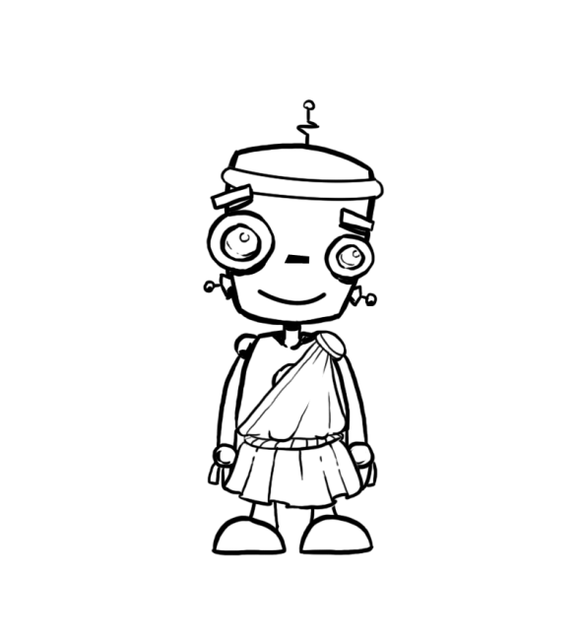

Ελάτε, τώρα, να διαβάσουμε μαζί το μύθο μας!

Ο Προμηθέας έπλασε τους ανθρώπους με νερό και χώμα και τους χάρισε τη φωτιά, που την έκλεψε από τον Δία και την έφερε στους ανθρώπους μέσα σε ένα νάρθηκα. Μόλις το πήρε είδηση ο Δίας διέταξε τον Ήφαιστο να καρφώσει το σώμα του Προμηθέα στον Καύκασο, ένα βουνό της Σκυθίας. Πάνω σε αυτό λοιπόν καρφώθηκε (ο Προμηθέας) και έμεινε εκεί δεμένος για πολλά χρόνια. Και κάθε μέρα ένας αετός ορμούσε απάνω του και έτρωγε το συκώτι του που μεγάλωνε πάλι τη νύχτα. Με αυτή την τιμωρία λοιπόν ο Προμηθέας πλήρωσε τη φωτιά που έκλεψε μέχρι που τον έλυσε ο Ηρακλής.

**Ἀπολλοδώρου Βιβλιοθήκη, Τόμος, Α΄, VII, 1 (διασκευή)**

**Αλήθεια φίλοι μου,** τον έχετε ξανακούσει αυτόν τον μύθο;

Εμένα αυτό το … «*έπλασε τους ανθρώπους με νερό και χώμα* …» μου θυμίζει και κάτι άλλο … !

Πού αλλού το έχουμε ξανασυναντήσει; Θυμάστε;



**Μα! Μαργαρίτα μου, το ξέχασες;**

Στα Θρησκευτικά μας, φυσικά!

Ο Θεός δεν έπλασε τους ανθρώπους από νερό και χώμα, σύμφωνα με την Παλαιά Διαθήκη;



**Δίκαιο έχει, Αριστείδη!**

Αλλά γιατί … συναντάμε και εδώ το ίδιο;

**Αχ!**

Είμαι λίγο μικρός για να στο απαντήσω αυτό, Μαργαρίτα μου!

Να σε ρωτήσω, όμως, εγώ κάτι άλλο …

**1.** Γιατί ο Προμηθέας χάρισε στους ανθρώπους τη φωτιά, παρά την απαγόρευση του Δία; Ποια νομίζεις πως είναι η χρησιμότητά της για τον άνθρωπο;

*_____________________________________________________________________________________________________________________________________________________________________________________________________________________*

*_________________________________________________________________________*

*_________________________________________________________________________*

*_________________________________________________________________________*

**2. α.** Μελέτησε με προσοχή την παρακάτω πηγή. Έπειτα απάντησε στην ερώτηση που ακολουθεί:

|  |  |
| --- | --- |
| [Atlas Typhoeus Prometheus.png](https://commons.wikimedia.org/wiki/File:Atlas_Typhoeus_Prometheus.png)  Ο Προμηθέας με τον Άτλαντα σε παράσταση κύλικα (=κούπα κρασιού) του 550 π.Χ.  (Μουσείο Βατικανού, Ρώμη) | Ο Προμηθέας χάρισε στους ανθρώπους και άλλα πολλά αγαθά, όπως τις **Επιστήμες** (που τις έκλεψε από την Αθηνά) και τα **Γράμματα**.  Οργισμένος ο Δίας ζητά από τον Ήφαιστο (το γιο του) να φτιάξει μια Γυναίκα. Έτσι, δημιουργεί την **Πανδώρα**, από ξηρά και θάλασσα. Ονομάστηκε έτσι γιατί πήρε πολλά χαρίσματα και δώρα από τους θεούς , μαζί ένα κουτί. Το γνωστό σε όλους μας «**Κουτί της Πανδώρας**». |

Ο Ερμής, τότε, κλήθηκε από τον Δία να οδηγήσει την Πανδώρα στον **Επιμηθέα** (έναν από του αδελφούς του Προμηθέα). Εκείνος παρά τη συμβουλή του αδελφού του Προμηθέα, να μη δεχτεί κανένα δώρο από το Δία, την κάνει γυναίκα του.

Από του κουτί της ξεχύθηκαν όλα τα δεινά και οι συμφορές των ανθρώπων. Ο πόνος, η αρρώστια, ο θάνατος, αλλά και η ελπίδα.

Τότε, λοιπόν, είναι η στιγμή που ο Προμηθέας μαθαίνει στους ανθρώπους την **Ιατρική** και σώζει το ανθρώπινο γένος που τόσο εκτιμά και σέβεται.

*ΠΗΓΗ: διαδίκτυο*

**2. β.** Αν ο Προμηθέας, είχε τη δυνατότητα να χαρίσει **ένα ακόμη αγαθό** στους ανθρώπους, ποιο θα ήθελες να ήταν αυτό; Μπορείς να σκεφτείς κανένα;

*_____________________________________________________________________________________________________________________________________________________________________________________________________________________*

*_________________________________________________________________________*

*_________________________________________________________________________*

*_________________________________________________________________________*

*_________________________________________________________________________*

*_________________________________________________________________________*

*_________________________________________________________________________*

*_________________________________________________________________________*

Παιδιά μου, έχετε αναρωτηθεί ποια η **ετυμολογία** **του ονόματος «Επιμηθέας»;** Τι να σημαίνει άραγε για την ιστορία μας;

**Επιμηθέας** = **ἐπί** + **μήδομαι**

μετά + σκέφτομαι

Ο **Επιμηθέας**, λοιπόν, ήταν αυτός που **σκεφτόταν μετά**/ **κατόπιν**, **ο απερίσκεπτος**, **ο άνθρωπος που οδηγείται σε σκέψη** και **συμπεράσματα με το πέρας των γεγονότων**.

Σύμφωνα με αυτή την ετυμολογική ανάλυση, πως θα ερμηνεύατε το όνομα **«Προμηθέας»**;

**Προμηθέας** = **πρό** + **μήδομαι**



πριν + σκέφτομαι

Αυτός **που σκέφτεται ___________________________________**

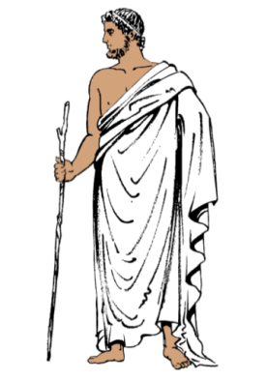

[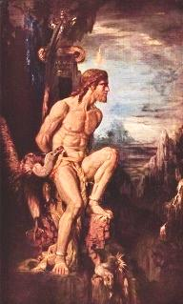](http://ellas2.files.wordpress.com/2010/01/prometheus-1868-by-gustave-moreau-1.jpg)

Πω, πω, πω! Τι εντυπωσιακός πίνακας!

Μα ποιος τον φιλοτέχνησε;

**Ο Γάλλος ζωγράφος**

**Γκυστάβ Μορώ (1826-1898).**

**Πράγματι,**

**πρόκειται για το θεσπέσιο έργο του**

**«Prometheus» (1868).**



… Ήρθε και η ώρα των Αρχαίων Ελληνικών μας … ας διαβάσουμε το απόσπασμα που παρατίθεται

Προμηθεὺς δὲ ἐξ[1] ὕδατος[2] καὶ γῆς ἀνθρώπους πλάσας[3] ἔδωκεν[4] αὐτοῖς καὶ πῦρ[5], λάθρᾳ[6] Διὸς ἐν νάρθηκι[7] κρύψας. ὡς δὲ ᾔσθετο[8] Ζεύς, ἐπέταξεν[9] Ἡφαίστῳ προσηλῶσαι[10] τὸ σῶμα αὐτοῦ τῷ Καυκάσῳ ὄρει[11]· τοῦτο δὲ Σκυθικὸν ὄρος ἐστίν[12]. ἐν δὴ τούτῳ (ενν. τῷ Καυκάσῳ ὄρει) προσηλωθεὶς[13] Προμηθεὺς καὶ ἐδέδετο[14] πολλῶν ἐτῶν ἀριθμὸν · καθ᾽ ἑκάστην[15] δὲ ἡμέραν ἀετὸς ἐφιπτάμενος[16] αὐτῷ (ενν. Προμηθεῖ) τοὺς λοβοὺς ἐνέμετο[17] τοῦ ἥπατος[18] αὐξανομένου διὰ νυκτός. Καὶ Προμηθεὺς μὲν δίκην ἔτινε[19] ταύτην πυρὸς κλαπέντος[20], μέχρις Ἡρακλῆς ὕστερον ἔλυσεν αὐτὸν.

**Ἀπολλοδώρου Βιβλιοθήκη, Τόμος, Α΄, VII, 1 (διασκευή)**

**3.** Ελάτε παιδιά! … ας κυκλώσουμε τις **άγνωστες λέξεις** του αρχαίου κειμένου που σας δόθηκε πιο πάνω🞄 και ας συζητήσουμε τι μπορεί να σημαίνουν αυτές οι λέξεις. (Οι αριθμημένες υποσημειώσεις στο τέλος της σελίδας μπορεί να σας φανούν αρκετά χρήσιμες).

**4.** Τώρα, υπογραμμίστε **λέξεις της Αρχαίας Ελληνικής**, μέσα από το κείμενο, που χρησιμοποιούνται και στη Νέα Ελληνική, δηλαδή στη γλώσσα μας, είτε αυτούσιες είτε ελαφρά τροποποιημένες ως προς τη μορφή ή τη σημασία τους. Τι παρατηρείτε παιδιά;



Παιδιά, μήπως προσέξατε στο αρχαίο κείμενο τη λέξη «**ὕδατος**»

(: από νερό);

… ή τη λέξη **«γῆς»** (: από χώμα);

Θέλετε να σχηματίσουμε **παράγωγες λέξεις της Νέας Ελληνικής** από τα παραπάνω δύο ουσιαστικά της Αρχαίας;

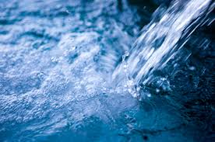

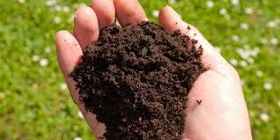

**5.** Ελάτε, τώρα παιδιά μου, να συμπληρώσουμε την ακόλουθη άσκηση κενών επιλέγοντας την κατάλληλη παράγωγη λέξη των ουσιαστικών «**ὕδωρ**» και «**γῆ**» που μόλις γνωρίσαμε:

* Τα χθεσινά επεισόδιο στο _____________________ *«*Emirates Stadium*»* του Λονδίνου, άφησαν άφωνη την κοινή γνώμη της Αγγλίας, αλλά και τους οπαδούς της φιλοξενούμενης ομάδας.
* Στο _____________________ του σπιτιού μας φυλάσσονται παλιά έπιπλα, βιβλία του παππού και ελαιογραφίες του 1831 Γαλλικής προέλευσης.
* Ο _____________________ κόσμος του Ζαν-Ιβ Κουστό (1910-1997) καθηλώνει ακόμα εκατομμύρια θεατών στις τηλεοράσεις, όταν προβάλλονται κινηματογραφήσεις του υποβρυχίου «Καλυψώ» στο «σιωπηλό κόσμο», όπως τον αποκαλούσε ο ίδιος.

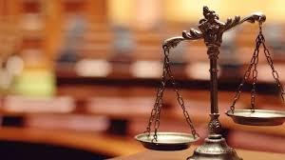

Θέλετε να κάνουμε το ίδιο παιχνίδι λέξεων και με το «**δίκην**» του αρχαίου κειμένου; Είναι πανεύκολο … !

Ξεκινάμε;

**6.** Παιδιά μου, πάρτε τώρα το μολύβι σας και ελάτε να σχηματίσουμε προτάσεις με **τρεις** από τις παραπάνω λέξεις της πυραμίδας μας;

*___________________________________________________________________________________________________________________________________________________________________________________________________________________________*



**Ὤ παῖδες, ἐν χαρᾷ εἰμί!**

(= Παιδιά, χαίρομαι/ είμαι χαρούμενος!)

Το **«χαίρεσαι»** πώς να γράφεται άραγε;



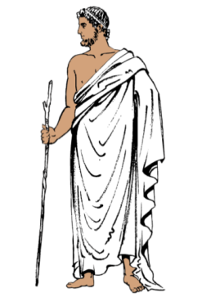

Στην **Αρχαία Ελληνική** για να σχηματίσουμε τους περιφραστικούς χρόνους των ρημάτων (Παρακειμένου και Υπερσυντελίκου) χρησιμοποιούμε το **βοηθητικό ρήμα εἰμί** (= είμαι, υπάρχω), όπως και στη Νέα Ελληνική τα ρήματα **είμαι** και **έχω**. Για παράδειγμα, είμαι δεμένος και έχω δεθεί, αντίστοιχα.

Για να δούμε, λοιπόν, πως κλίνεται το ρήμα «**εἰμί**» στην Αρχαία Ελληνική και ποιες οι ομοιότητές του με τα Νέα Ελληνικά…

(εγώ) **είμαι**

(εσύ) **είσαι**

(αυτός,-η, -ο) **είναι**

(εμείς) **είμαστε**

(εσείς) **είστε**

(αυτοί,-ες, -α) **είναι**

Αρχαία Ελληνικά

Νέα Ελληνικά

**Μήπως ήρθε η ώρα να παίξουμε με το ρήμα «εἰμί» και τα πρόσωπά του ;**



**Ε; … μήπως;**

**Α. Θα σας το πω σιγανά να μη μας ακούσει κανείς! Σςςςςςςςςςςςςςςςς**

Σε αυτή την άσκηση θα μάθουμε κάτι **εκπληκτικό**! Πώς να τοποθετούμε το ρήμα «**εἰμί**» **στον κατάλληλο τύπο**.

Ελάτε μαζί μου να συμπληρώσουμε τους ακόλουθους διαλόγους… ο πιο γρήγορος κερδίζει … !

* ***Ιησούς Χριστός***: - Ἐγώ ____________ (είμαι) ὁ Ὑιός του Θεοῦ.
* ***Θεός***: -Σύ ____________ (είσαι) ὁ Ὑιός μου ὁ ἀγαπητός.
* ***Αριστείδης***: Μαργαρίτα ____________ (είναι) τῶν αρίστων μαθητριῶν.
* ***Μαργαρίτα***: Ἀριστείδης ____________ (είναι) δίκαιος ῥῆτορ.
* ***Αθηναίοι και Σάμιοι***: Ἡμεῖς ____________ (είμαστε) φίλοι και σύμμαχοι.
* ***Σπαρτιάτες***: Ὑμεῖς ____________ (είστε) φίλοι και σύμμαχοι.
* ***Αθηναίοι***: Πέρσαι (δηλ. αυτοί) ____________ (είναι) ἐχθροί ἡμῶν.

**Β. Αλλάξτε μια ιστορία με ένα «σύγχρονο αντικείμενο» !**

Παιδιά μου καλά, μπροστά μας ανοίγετε μια **απίστευτη συγγραφική πρόκληση** να πάρουμε μια γνωστή μας ιστορία και να την ξαναγράψουμε εισάγοντας όμως ένα **σύγχρονο** **αντικείμενο**, δηλαδή ένα **αντικείμενο της εποχής μας**!

Τι θα λέγατε, αν ξαναγράφαμε το μύθο του Προμηθέα, αλλά αυτή τη φορά στην αφήγησή μας θα αντικαθιστούσαμε τη «**φωτιά» του Δία** με ένα αντικείμενο της σύγχρονης τεχνολογίας μας … για παράδειγμα το **κινητό τηλέφωνο**;



Πώς θα άλλαζε άραγε η **πορεία της ιστορίας** μας, **αν ο Προμηθέας παρέδιδε στους ανθρώπους το αγαθό της κινητής τηλεφωνίας;**



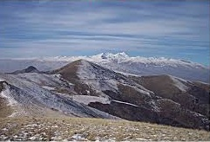

**Ανυπομονώ να διαβάσω τις ιστορίες σας, εδώ … από το όρος Καύκασος όπου βρίσκομαι!**

Αν θέλετε, βέβαια τις ανεβάζετε στο **διαδίκτυο** ή τις δημοσιεύετε στο **σχολικό** **σας** **περιοδικό**!

Ωραία, ακόμη, ιδέα, αποτελεί και η εκπόνηση ενός **ενδοσχολικού διαγωνισμού «διασκευής γνωστών ιστοριών»**! Τι λέτε;



1. Ἐκ (πρόθεση) που σημαίνει από.
2. **Ὕδωρ** (γεν. ενικού τοῦ ὕδατος)= νερό.
3. Έπλασε. Από το αρχαίο ελληνικό ρήμα **πλάσσω**, που σημαίνει σχηματίζω, δίνω μορφή, άλλοτε με τη σημασία διαπλάθω, διαμορφώνω την ανατροφή και την εκπαίδευση των παιδιών. Ή και προσποιούμαι για κάτι.
4. Χάρισε. Από το αρχαίο ελληνικό ρήμα **δίδωμι** = δίνω, παρέχω, προσφέρω, χαρίζω.
5. Φωτιά. **Τὸ πῦρ** στην ονομαστική ενικού (γεν. ενικού τοῦ πυρός). Στην ονομαστικά πληθυντικού **τὰ πυρά** (γεν. πληθυντικού τῶν πυρῶν).
6. Κρυφά (επίρρημα).
7. Καλάμι. Στην ονομαστική ενικού **ὁ νάρθηξ** = φυτό υψηλό καλαμώδες. Τα στελέχη του χρησιμοποιούνται ως ράβδοι (καλάμια).
8. Αόριστος του **αἰσθάνομαι** = καταλαβαίνω, αντιλαμβάνομαι, αισθάνομαι.
9. Διέταξε. Από το σύνθετο αρχαίο ελληνικό ρήμα **ἐπί + τάττ(σσ)ω** (= θέτω σε τάξη μάχης, παρατάσσω).
10. Αόριστος του αρχαίου ελληνικού ρήματος **προσηλόω** = καρφώνω, στερεώνω, όπου **ἧλος** ονομάζεται το **καρφί** στα αρχαία ελληνικά. Εξ ου και οι νεοελληνικές λέξεις: η **αποκαθήλωση** του Ιησού Χριστού, η **προσήλωση** στο στόχο μας.
11. Βουνό. Δοτική ενικού του αρχαίου ελληνικού ουσιαστικού **τὸ ὄρος**, τοῦ **ὄρους**, τῷ **ὄρει**, τὸ **ὄρος**, ὦ **ὄρος**.
12. Είναι. Το υπ αριθμόν ένα βοηθητικό ρήμα των αρχαίων ελληνικών: το ρήμα **εἰμί** = **είμαι, υπάρχω**. Παράγωγα του οι λέξεις **παρών, παρουσία, απών, απουσία, ουσία, όντως, ον.** 
13. Καρφώθηκε. Μετοχή αορίστου.
14. Έμεινε δεμένος. Από το αρχαίο ελληνικό ρήμα **δῶ (δέω)** που σημαίνει **δένω**.
15. Ἕκαστος, **ἑκάστη**, ἕκαστον = καθένας, καθεμία, καθένα (αόριστη αντωνυμία).
16. **Ἐπί** + **ἵπταμαι** (= πετάω). Εξ ου και η γνωστή όπερα «Ιπτάμενος Ολλανδός» του [Ρίχαρντ Βάγκνερ](https://el.wikipedia.org/wiki/%CE%A1%CE%AF%CF%87%CE%B1%CF%81%CE%BD%CF%84_%CE%92%CE%AC%CE%B3%CE%BA%CE%BD%CE%B5%CF%81).
17. Έτρωγε. Από το αρχαίο ελληνικό ρήμα **νέμομαι** που σημαίνει **καρπώνομαι**, **εκμεταλλεύομαι**.
18. Λοβοί ἥπατος. Η επιστήμης της ανατομίας διαιρεί το ήπαρ σε τέσσερις λοβούς, δηλ αυλακώσεις.
19. Πλήρωσε. Το **δίκην ἔτινε** είναι **έκφραση**. Από το αρχαίο ρήμα **τίνω** = **πληρώνω**, **καταβάλλω το τίμημα**.
20. Που έκλεψε. Μετοχή του αρχαίου ρήματος **κλέπτω = κλέβω, κρύβω**.